Для проведения урока организована выставка открыток «С Новым годом!» в фойе ДШИ.

Урок-лекция по предмету «Беседы об искусстве».
Новогодние открытки как искусство.
Новогодние открытки - два этих слова погружают в детство и теплые воспоминания. А между тем за всю историю поздравительных карточек среди них было немало необычных и даже странных. По новогодним открыткам легко можно проследить всю историю страны. Почему на открытках изображали клевер и поезда, в какой момент Дед Мороз взял в руки оружие и пересел на космолет?
КЛЕВЕР, ДЕТИ И ПОЕЗДА
Первые новогодние открытки появились в 1795 году. Чаще всего их привозили из Европы. В России поздравительные карточки тоже производили, но не так много. Столицей открыток считалась Германия. В некоторых городах работали сразу по две-три фабрики, и в день они выпускали по шесть тысяч открыток. Этого хватало, чтобы обеспечить весь мир.
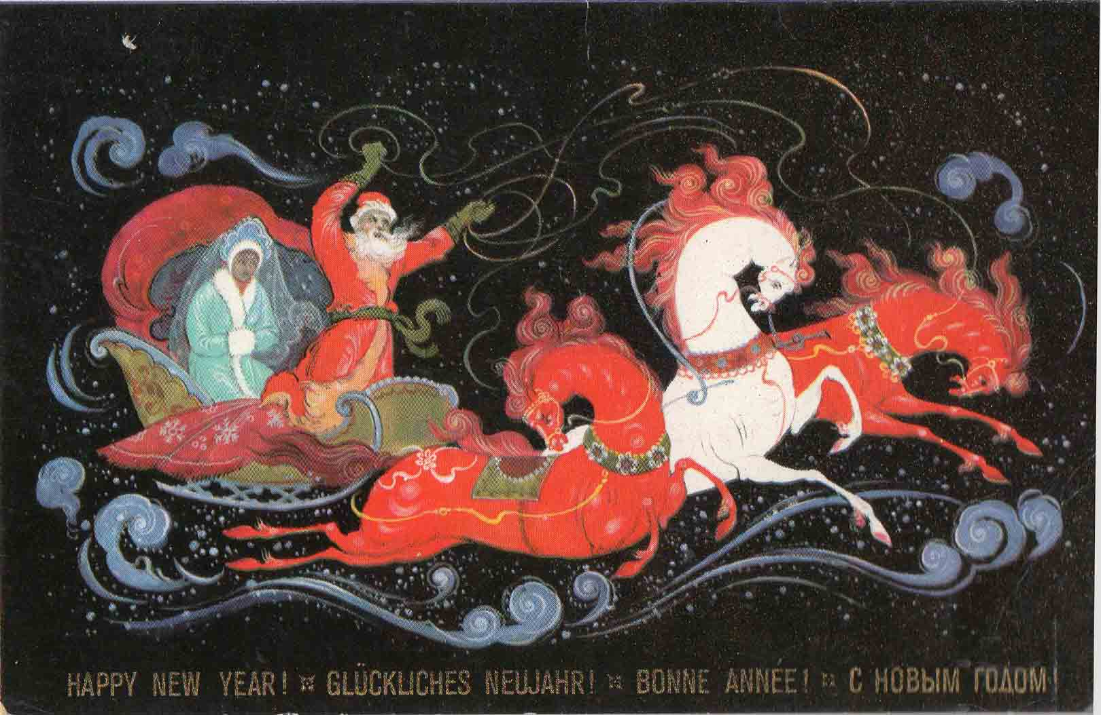
Первые новогодние открытки в России появились в 1897 году. К процессу создания поздравительных почтовых карточек привлекались лучшие профессионалы своего дела: художники, печатники, а позднее и фотографы. В их числе Виктор Васнецов, Иван Билибин, Илья Репин, Константин Маковский, Александр Бенуа. Небольшими сериями выпускали дорогие новогодние открытки с тиснением, серебряной и золотой крошкой.

В дореволюционной России считалось, что новогодняя открытка должна выражать пожелание счастья. Поэтому на ней демонстрировали символы, приносящие удачу: например, подковы или клевер с четырьмя лепестками. А в соответствии с поверьем о том, что полная луна могла принести богатство на всю жизнь, ее тоже нередко изображали на открытке. Часто изображали детей с цветами. Они олицетворяли светлое будущее, которое непременно ждет в новом году.
Достижения техники – еще один сюжет для новогодних открыток. Когда в мире только появились поезда и железные дороги, они тут же оказались на поздравительных карточках. Картинку дополняли подарками, украшениями и радостными лицами встречающих.

Другим источником сюжетов для открыток можно считать популярные среди русского народа лубочные картинки. В дореволюционной России нередко изображались пейзажи зимней русской природы с занесенными снегом избушками, дети, играющие в снежки и лепящие снеговика, ангелы.
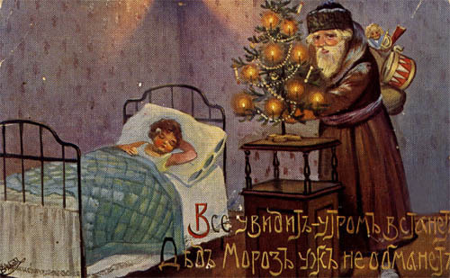
Новогоднего волшебника в царские времена не существовало, но люди верили в рождественского. Его прообразом стал Никола Мирликийский, более известный как Николай Чудотворец.
БЕЗ БУРЖУАЗНЫХ ЁЛОК И ОТКРЫТОК
После революции Новый год и Рождество оказались под запретом. Соответственно, исчезли и открытки. Зато появились плакаты, где рисовали детей с надписями: "Взрослые, не смущайте нас своей буржуазной елочкой!".
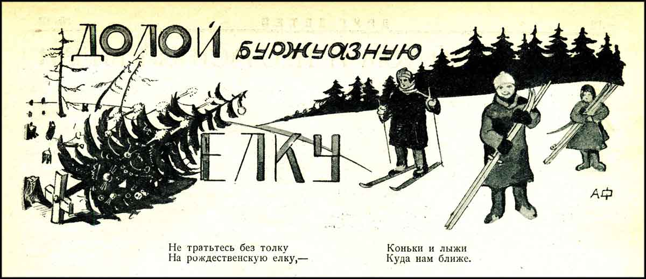
При этом открытки, которыми граждане новой страны должны были поздравлять друг друга с первым годом Октябрьской революции, полярностью не пользовались.
Открыток выпускалось так мало, что сегодня даже у коллекционеров сложно найти новогодние открытки, выпущенные до 1939 года.
ОТКРЫТКИ ПАПЕ НА ФРОНТ
Вновь новогодние открытки появились только в 1941 году. Это был самый простой способ связи фронта с тылом. К тому же, открытка легче всего подвергалась цензуре. В отличие от письма, ее не нужно было вскрывать, а потом снова заклеивать. Все открытки были посвящены борьбе против фашизма. Среди сюжетов было много карикатур.
Уже в декабре 1941 года издательство "Искусство" выпустило специальные открытки для посылки на фронт. Художники работали только с двумя цветами – красным и черным, чтобы ускорить процесс печати, и, естественно, преобладали изображения военной тематики: новое оружие и даже портреты героев. Несмотря на необычную трактовку привычных сюжетов (на новогодних открытках времен Великой Отечественной войны можно увидеть Деда Мороза с автоматом или с метлой, выметающим фашистов), суть новогодней открытки осталась прежней – поддержать, напомнить о том, что дома любят и ждут, заставить улыбнуться.
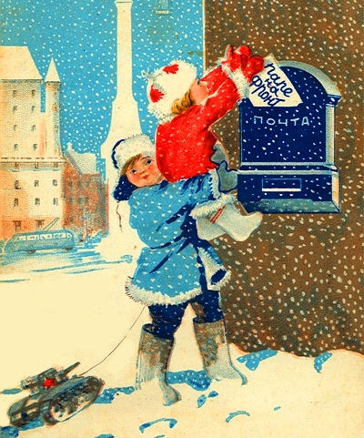

В 1945 года русские военнослужащие, находящиеся на территории освобожденной Европы, стали отправлять красивые импортные новогодние открытки.
После войны они вновь исчезли. Больше пяти лет по рукам ходили только "базарные" карточки. Их переснимали с оригиналов - часто даже с тех, что приходили на фронт немцам.
СКАЗКИ, КРЕМЛЬ И ПРОГРЕСС
Приказ о возрождении открыток подписали только в 1953 году. Именно тогда, в период "оттепели", в открытки пришли замечательные художники, которые и создали всеми любимые образы. Появились Дед Мороз и Снегурочка, лесные животные, кремлевские куранты.
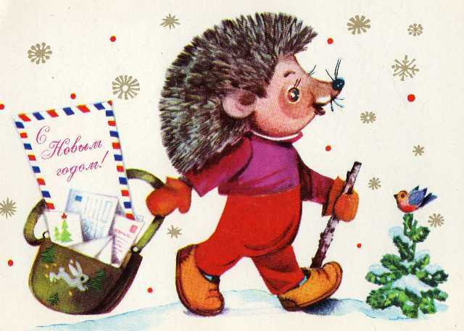
Очевидно, что образ Деда Мороза взяли с Николая Чудотворца. А все остальное было полетом фантазии мастеров. Были открытки, которые выпускали тиражами по 18-25 миллионов.
Известная художница Лидия Манилова потеряла зрение, работая над открытками – так сложно было сделать хороший дизайн.
Популярным образом считался вид Кремля. Тогда же в моду вошли куранты на Спасской башне. Иногда позади Красной площади изображали стройку, чтобы все видели, что коммунизм развивается.
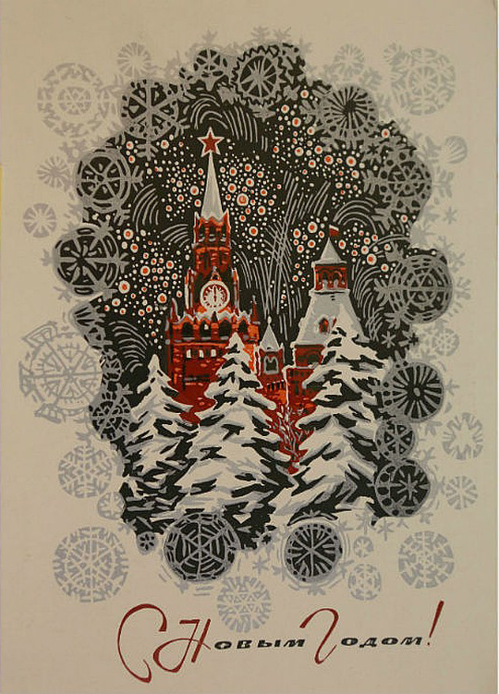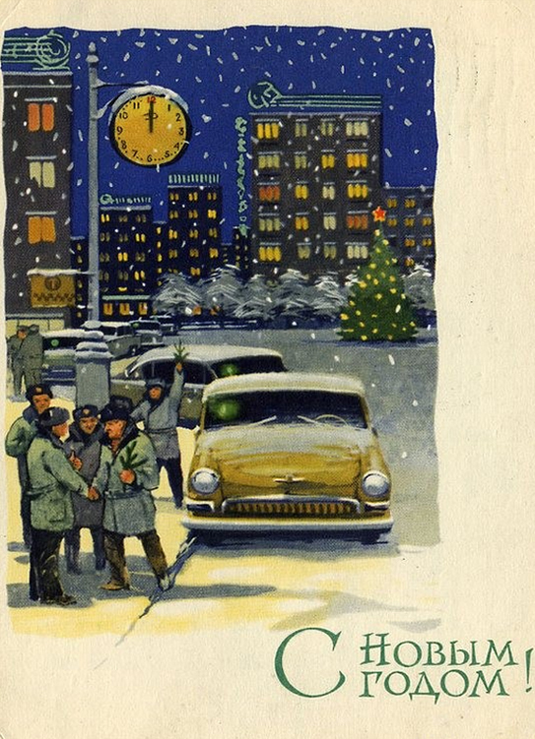 |  |  |  |  |  | 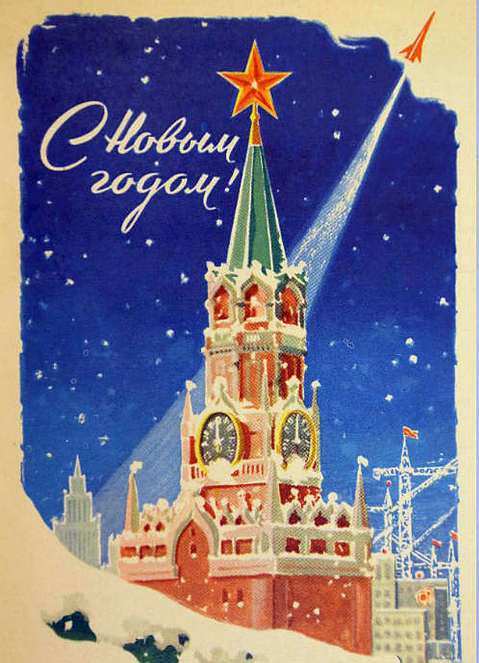
Над открытками часто трудились художники-мультипликаторы. Поэтому они и рисовали героев, очень похожих на тех, что дети видели по телевизору.
Изначально новогодние открытки были детскими, с добрыми сказочными мотивами, зверушками в лесу, снеговиками, дедом Морозом и Снегурочкой.
Расцвет советской новогодней открытки пришелся на 60-е. Медвежата, зайчики, Снегурочки – герои открыток, нарисованных Каневским, Зарубиным, Четверяковым, до сих пор популярны. Фотооткрытки Ивана Дергилёва в Советском Союзе печатались миллионными тиражами. В CCCР, наверное, не было ни одного человека, который хотя бы раз в жизни не получал на Новый год открытку с добрыми сценками от художника Владимира Зарубина.

Новогодние открытки времен СССР отображали ситуацию в стране – с развитием строительства появились картинки со всесоюзных строек, сюжеты, пропагандирующие крепкую советскую семью, развитие спорта и другие приметы времени. Расцвет новогодней открытки пришелся на 60-70-е годы.
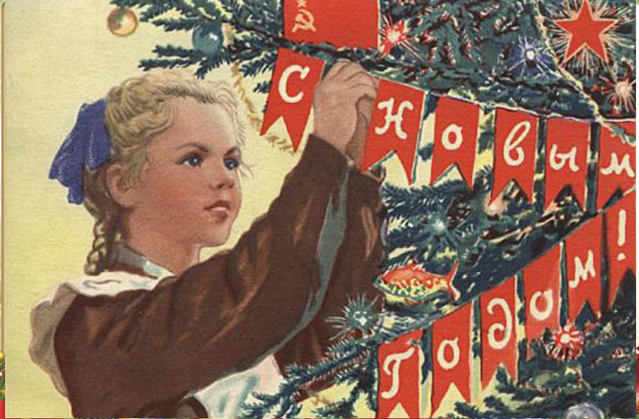
РАКЕТЫ, МЕДВЕЖАТА И ТЕЛЕВИЗОРЫ
12 апреля 1961 года Юрий Гагарин совершил первый космический полет. Несложно догадаться, какими открытками граждане Советского Союза поздравляли друг друга с новым, 1962 годом. Тираж таких карточек был настолько большим, что их хватило на несколько лет вперед.
В 1975 году в эксплуатацию запустили сверхзвуковой пассажирский самолет Ту-144. И вот уже Дед Мороз развозит подарки не на санях, а на более современных летательных аппаратах.

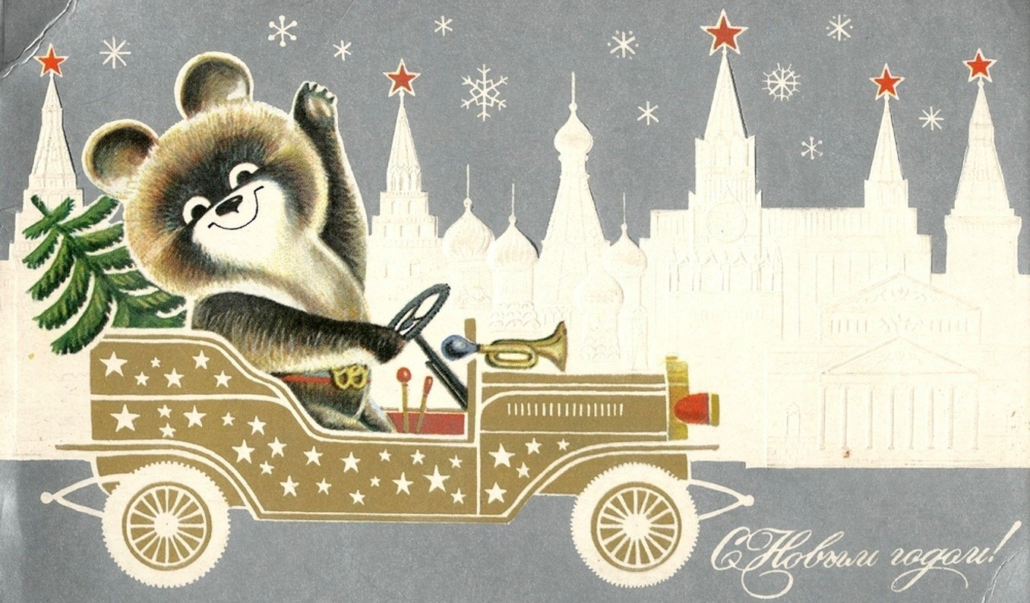
Около семидесяти миллионов открыток, которыми поздравляли с новым 1980 годом были с медвежонком. Он играл в хоккей, шел рядом с Дедом Морозом, ехал на автомобиле или просто стоял возле елки. Людей готовили к Олимпиаде.
В 60-70-ых годах на открытках изображали спортсменов, встречающих Новый год на лыжне или катке, пары и компании в красивой одежде, отмечающие праздник в ресторане. На многих открытках того времени можно увидеть "предметы роскоши" – телевизор, детские механические игрушки. В одно время вдруг появились карточки с натюрмортами – фруктами, шоколадными конфетами в картонных коробках и шампанским в хрустальных бокалах. Последнее, к слову, исчезло с открыток с введением "сухого" закона. Но кремлевские звезды, башни и куранты оставались самыми популярными образами советской новогодней открытки.

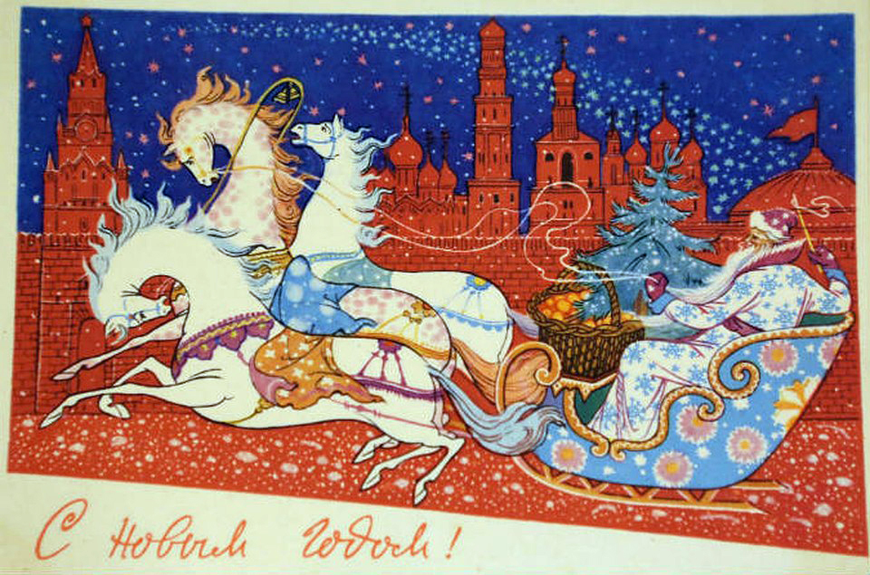
Часто на новогодних открытках появлялись сказочные герои. Любимый символ советских открыток – тройка. До революции их практически не использовали, но в тот период вспомнили исконно русские мотивы.
Тройка так сильно вжилась в образ Нового года, что аниматоры с красными носами и бородами, играющие Дедов Морозов, стали катать гостей непременно на тройках и с бубенчиками.
РОЖДЕСТВО И НАТЮРМОРТЫ
В 80-ые годы рисованную открытку вытеснила фотооткрытка. На большинстве поздравительных карточек того времени красовались натюрморты с еловыми ветками, блестящими шарами, серпантином и горящими свечками, зимние пейзажи. Использовались предметы традиционных промыслов – хохломские подносы, фарфоровые игрушки, расписанные гжелью. Появились открытки с надписями из фольги, тисненым рисунком.
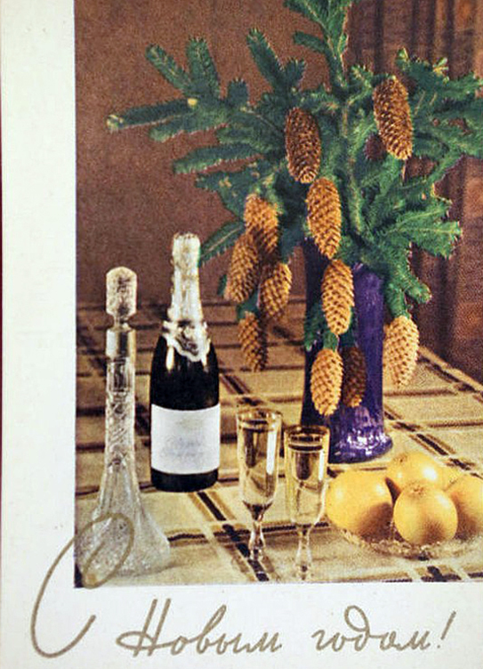 |  | 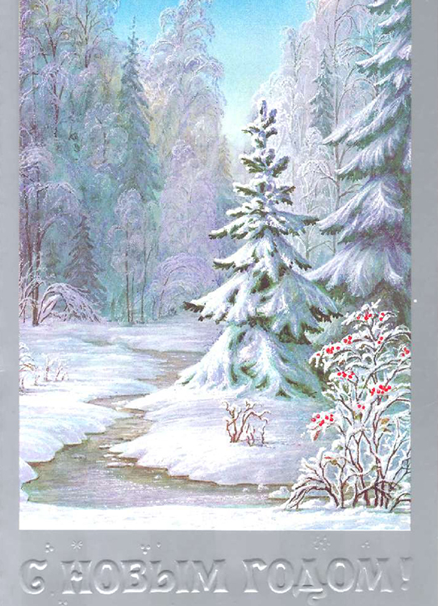 |  | 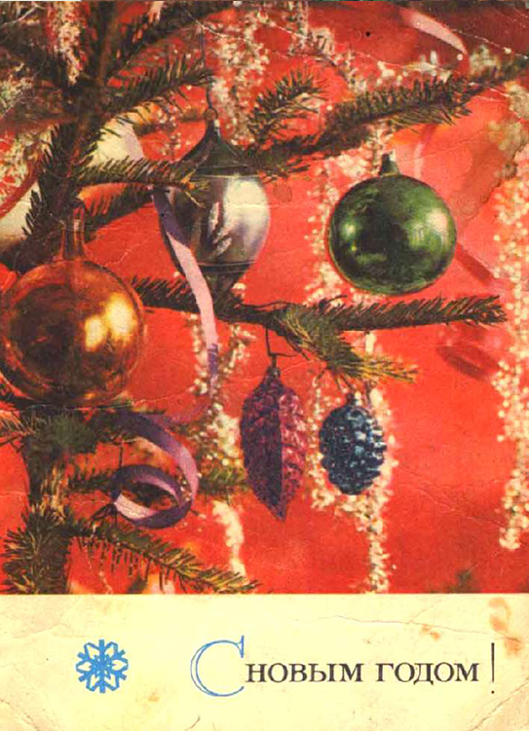
Наконец, в начале 90-ых годов вернулись открытки "С Рождеством" – как созданные современными художниками, так и перепечатанные со старинных открыток.
Советские новогодние открытки 80-90-х годов зачастую использовались для создания многочисленных стенгазет, которые выпускались к праздникам и торжественным датам в различных коллективах.
Автор: Вероника Кизима

Новогодние открытки, которые удивят современных детей (да и взрослых тоже)
24 декабря 2022
130
6 мин
Оглавление
- 1. Странное семейное застолье на первой открытке
- 2. Загадочная русская душа
- 3. Новогодняя открытка как средство пропаганды
Показать ещё
Что полагается рисовать на новогодней открытке? Ёлочку? Деда Мороза со Снегурочкой? Весёлых зверят? Котиков? А может, лягушек, клевер и гирлянды из роз?
История новогодних и рождественских открыток насчитывает более 200 лет - а это значит, есть чему удивиться современному человеку, привыкшему к традиционным символам зимних праздников и привычным пожеланиям.

1. Странное семейное застолье на первой открытке
Известно, что вообще первая рисованная открытка появилась в Англии в 1794 году. При этом в многочисленных интернет-источниках в качестве образца такой почтовой карточки показывают вот эту:
Первая новогодняя открытка, изготовленная промышленным способом. 1843 год.
Это действительно первая в истории человечества новогодняя открытка, но первенство ей принадлежит только среди открыток, произведенных промышленным способом. Именно этот сюжет - с семейным застольем - и был растиражирован накануне нового 1843 года. Автор рисунка - художник Джон Кэлкотт Хорсли, автор идеи напечатать и разослать много почтовых открыток - очень деловой человек по имени Генри Коул, семья которого и изображена на карточке.
С точки зрения современного человека эта открытка удивляет тем, что радостные взрослые дают пить из бокала совсем малышу. Причем бокал ребенку протягивает приличная на вид женщина. А угощаются они явно не клюквенным соком! Для викторианской Англии это совершеннейшая норма, поэтому можно не удивляться, а рассматривать происходящее на рисунке как историческое свидетельство и страноведческий материал.
Также это первая в истории открытка, на которой сформулировано ставшее привычным поздравление с Новым годом и Рождеством на английском языке.
Эта открытка была издана тысячными тиражами на протяжении нескольких лет. Но сейчас сохранилось всего около 30 экземпляров этого раритета, каждый из которых на аукционных торгах может быть продан за неплохую сумму.
В период с 1794 по 1843 год открытки существовали в виде рисованных карточек и выпускались в единичных экземплярах или малыми тиражами. Благодаря идее предприимчивого Коула нарядные открытые письма стали печататься в большом количестве. Лидером открыточного производства первоначально была Англия, но вскоре главной страной в этой индустрии стала Германия.
Новогодние открытки викторианской Англии и того же временного периода в Германии - отдельный пласт искусства. Если вы думаете, что самые странные художники - это новаторы и авангардисты ХХ века, то вот вам парочка английских открыток конца XIX века (если будет интересно - подготовлю о них отдельную публикацию):
Рождественская открытка. Англия, конец XIX в. Изображение из открытых источников
Новогодняя открытка. 1890 г. Изображение из открытых источников.
Кстати, о последней из этих открыток: стало быть, идея изображать год в виде ребенка - не новация советского периода. Однако, в нашем варианте подход к этому персонажу намного более гуманный. Об истории появления Нового года в образе ребенка в трико с номером года на спине можно прочитать здесь:

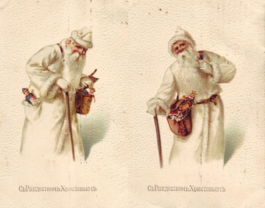
Эволюция добра: а вы знаете, как Деда Мороза изобретали? Спорим, нет!
РеПродукция: учитель об искусстве в школе20 декабря 2022

2. Загадочная русская душа
В Россию открытки сначала привозили из Европы, выбирая варианты дизайна без надписей на иностранном языке. Единого мнения о том, когда же появилась непосредственно русская новогодняя открытка, у историков до сих пор не сложилось. Вероятнее всего, её появление относится примерно к 1901 году, когда началась печать почтовых карточек с иллюстрациями Николая Каразина.
На взгляд современного человека, несмотря на высокое художественное качество, вызывает сомнение, что такие открытки были способны создать праздничное настроение. Разве что в виде радости от того, что получена весточка от близкого человека.
Сюжеты же и цветовая гамма жизнерадостностью не отличались:
Дореволюционная открытка с иллюстрацией Н. Каразина. Изображение из открытых источников
Дореволюционная открытка с иллюстрацией Н. Каразина. Изображение из открытых источников.
На "каразинских" открытках преимущественно изображены тройки и всадники, которые мчатся сквозь пургу и заснеженные поля - видимо, торопятся доставить праздничные поздравления адресатам. Максимально позитивно выглядит вот этот вариант: надежда путешественников на радушную встречу хозяйки. Вот такая суровая поздравительная открытка:
Дореволюционная открытка с иллюстрацией Н. Каразина. Изображение из открытых источников
Примерно в то же время были выпущены первые рождественские открытки с иллюстрациями известной тогда художницы Елизаветы Бем:
Новогодняя открытка с иллюстрацией Е. Бем. 1914 г.
Новогодняя открытка с иллюстрацией Е. Бем. Ок. 1904 г. Изображение из открытых источников
Открытки с работами Е. Бем печатались по заказу Елизаветинского общества к Рождеству, Новому году и Пасхе. Они выпускались ограниченным тиражом, поэтому всё же "каразинские" были первыми массовыми, а "бемовские" - первые типографские в России. По времени эти тиражи разделены примерно 2-3 годами. Однако, с момента выпуска первой массовой серии типографских открыток с иллюстрациями Каразина можно говорить о появлении отечественных новогодних открыток в России.

3. Новогодняя открытка как средство пропаганды
Типографская продукция - эффективное средство пропаганды, это было известно уже давно. И это учитывали при создании новогодних и рождественских открыток практически с первых лет их появления в России.
Родоначальником этого типографского направления принято считать библиотекаря Императорской академии художеств Фёдора Беренштама. Он подготовил серию рисунков, изображающих зимний транспорт в исторической ретроспективе - от допетровских времён до ХХ в.
Новогодняя открытка из "исторической" серии Ф. Беренштама. Ок. 1910 г. Изображение из открытых источников
Получатель такой открытки кроме весточки от друга или родственника получал и возможность расширить свой кругозор, рассмотрев сценку из прошлого, и оценить преимущества настоящего:
Новогодняя открытка из "исторической" серии Ф. Беренштама. Ок. 1910 г. Изображение из открытых источников
После начала Первой мировой войны на новогодних и рождественских открытках появились солдаты, медсестры, казаки, окопы... Опять же, с современной точки зрения сюжеты назвать праздничными крайне затруднительно (листайте галерею!)
Открытки времен Первой мировой войны. Изображения из открытых источников
Разумеется, такая же традиция была продолжена и в новогодних открытках 1941-45 годов. Это были не только открытки в нашем понимании, но и бланки полевой почты:
Новогодний бланк полевой почты. Изображение из открытых источников
Новогодняя открытка. Изображение из открытых источников
Так что представление о новогодней открытке как о чем-то ярком, позитивном и праздничном не всегда было таким. Если убрать надписи с поздравлениями, то мы с вами не сможем определить такие иллюстрации как поздравительные.

4. Русский размах: сусальное золото и борная кислота
Как известно, Россия - страна контрастов. Поэтому вскоре после весьма своеобразных в плане создания праздничного настроения открыток Каразина и познавательных рисунков Беренштама появилась новогодняя типографская продукция совершенно иного характера.
Дореволюционная новогодняя открытка с золотым тиснением. Изображение из открытых источников
Это были изысканные почтовые карточки с красивыми, тонко выписанными рисунками, а иногда - даже фотоколлажами, изображавшими ангелочков, розовощеких детей и нарядных господ. Снег на них искрился совсем как настоящий ("снег" делали с помощью борной кислоты), а тиснение букв делали фольгой, а то и настоящим сусальным золотом!
Дореволюционные новогодние открытки. Изображение из открытых источников
Обратите внимание: на этих сюжетах крайне непривычные для современного представления о символах Нового года атрибуты: подковы, клевер, розы, цветочные гирлянды...
Некоторые из таких открыток были копиями европейских, а то и вовсе "доработанным" вариантом немецких и английских карточек. Вот на этой, например, добавлено серебряное тиснение с русским текстом:
Дореволюционная новогодняя открытка с серебряным тиснением. Изображение из открытых источников
Также на открытках этого типа воспроизводили работы Маковского, Бенуа, Бакста, Рериха. Знаменитые художники специально "разрабатывали дизайны" для новогодних и рождественских открыток.

5. Новый год по-советски: заводы, стройки, ударный труд
Сейчас мы активно настаиваем на том, что праздники - это время отдыха, встреч и развлечений. Судя по открыткам 50- начала 80-х гг., существовала и альтернативная точка зрения.
Этот сюжет - где Новый год показан как семейный праздник - довольно редкий для того периода:
Новогодняя открытка, 1950е. Изображение из открытых источников
Основное внимание - на промышленность, строительство, науку. Обратите внимание на пожелания и фон:
Новогодняя открытка, 1960е. Изображение из открытых источников
Новогодняя открытка, 1950е. Изображение из открытых источников
Новогодняя открытка, 1960е. Изображение из открытых источников
Даже "детские" сюжеты акцентируют внимание на науке и прогрессе:
Новогодняя открытка, 1960е. Изображение из открытых источников
Вот работы известного художника В. Зарубина. Большинство из нас помнят открытки с его зайчиками, медвежатами и белочками в узнаваемом авторском стиле. Но они появились чуть позже, а до этого художник рисовал открытки в духе времени. По ним можно рабочие профессии изучать:
Новогодняя открытка с иллюстрацией В. Зарубина, 1982 год.
Новогодняя открытка с иллюстрацией В. Зарубина, 1980 год.
Учителям и родителям на заметку:
Старинные новогодние открытки и открытки из семейного архива могут стать интереснейшей темой для проектной деятельности!

Все картинки являются слайдами для презентации к мероприятию.

